Музыкальные занятия в детском саду ориентированы на развитие, воспитание и обучение каждого ребенка с учетом индивидуальных особенностей, образовательных потребностей и возможностей, личностных склонностей путем создания адаптированной педагогической системы. Работа построена исходя из общей педагогической цели детского сада:
выявление и развитие способностей каждого ребенка, формирование свободной личности, обладающей прочными базовыми знаниями, ориентированной на высокие нравственные ценности, способной в дальнейшем на самореализацию в обществе.
Музыкальное искусство побуждает и стимулирует творческий потенциал личности, ибо эмоциональная сфера и воображение тесно связаны с творческими способностями, развитием таланта. Поэтому создание условий для максимальной оптимизации творческих способностей, выявления и развития таланта, есть важная задача музыкально эстетического образования. И самым важным условием является вовлечение ребенка в практическую музыкально – творческую деятельность.
Пение – ведущий способ музыкальной деятельности. Вокальное воспитание оказывает влияние не только на эмоционально-эстетическое развитие личности ребенка, но и на умственное. Достаточно указать на то, что воспитание слуха и голоса сказывается на формировании речи. А речь, как известно, является материальной основой мышления.
Без музыки ни одно учение не может быть совершенным» -сказал З. Кодай. С этим нельзя спорить. Музыка развивает интеллектуальные умения и навыки. Пение – не только эмоциональное и выразительное исполнение произведения, но и процесс активного усвоения закономерностей музыкального искусства в опоре на восприятие музыки. Выразительность исполнения невозможна без осознания смыслового содержания словесного текста, особенностей интонационного музыкального развития и их взаимосвязи.
Одарённый ребёнок – это ребёнок, который выделяется яркими, очевидными, иногда выдающимися достижениями ( или имеет внутренними предпосылки для таких достижений) в том или ином виде деятельности. Одарённость – это системное, развивающееся в течение жизни качество психики, которое определяет возможность достижения человеком более высоких результатов в одном или нескольких видах деятельности по сравнению с другими людьми.
Одарённый ребёнок- это не всегда «блестящий» ребёнок. По мнению известного психолога К.Г. Юнга, «одарённый ребёнок может иметь даже неблагоприятные характеристики: разбросанность, голова полная шалостей; он - нерадивый, халатный, озорной , своенравный». Но такие дети с большим удовольствием принимают участие в утренниках или праздниках ( к примеру, исполняют песню сольно или танцуют), именно там они раскрывают все свои способности и таланты. Одарённость состоит из различных способностей. Музыкальные способности в существующей общей психологической классификации относятся к специальным, то есть таким, которые необходимы для успешных занятий и определяются самой природой музыки как таковой.
Музыкально- одарённый или талантливый ребёнок выделяется из общего коллектива детей находящихся в группе. Такие дети эмоционально восприимчивы к музыке. Как правило, у них вырабатываются свои музыкальные предпочтения , свои музыкальные приоритеты. Некоторые произведения им нравятся, и они готовы их слушать снова и снова, а к другим они равнодушны.

Одним из методов выявления одарённых детей является наблюдение. При подходе к одарённому ребёнку нельзя обойтись без наблюдений за его индивидуальными проявлениями. Чтобы судить о его одарённости, нужно выявить то сочетание психологических свойств, которое присуще именно ему, то есть, нужна целостная характеристика, получаемая путём разносторонних наблюдений. Преимущество наблюдения и в том, что оно может происходить в естественных условиях. Признаки одарённости ребёнка важно наблюдать и изучать в развитии. Для их оценки требуется достаточно длительное прослеживание изменений, наступающих при переходе от одного возрастного периода к другому.
Признаки таланта:
Внимательно присмотритесь к ребенку, понаблюдайте за его поведением среди друзей, обратите внимание на то, как он проводит свое свободное время. Можно сделать вывод, что у ребенка есть музыкальные способности, если:
- он с удовольствием вслушивается в мелодию, успокаивается от звуков классической музыки
- легко воспроизводит ритм и мелодию
-запоминает слова песни и пытается подпевать или же просто поет, сидя у себя в комнате, или за столом
- импровизирует с мелодией, пытается сочинять собственные мелодии

У ребенка присутствует артистический талант:
-он любит устраивать представления перед публикой, будь то члены семьи или незнакомые люди
- ему нравится менять голос и разговаривать постоянно с разной интонацией
- подвижная живая мимика, лицо никогда не бывает равнодушным - он может сыграть роль из сказки,
- красивая пластика тела, он подвижен и энергичен, постоянно готов узнавать новое и поглощать информацию
-перенимает привычки и повадки окружающих людей

Способности к музыке начинают проявляться рано. К двум-трем годам “музыкальные” дети различают все мелодии, которые слышат, и точно их интонируют. Некоторые начинают петь раньше, чем говорить. Подражание – это уже ступенька к творчеству. Дальнейшее его развитие приведет к первым попыткам (в пять-шесть лет) придумать что-то свое. Возможно, это будет незатейливая мелодия или простенькая песенка. Но, так или иначе, появление первых произведений знаменует переход на более высокий уровень развития одаренности ребенка.
Исполнительские и творческие способности могут проявляться у детей по-разному, в зависимости от наличия природных задатков, развития основных музыкальных способностей. У одних обнаруживается способность к творческому восприятию музыки, у других – к одному из видов исполнительства или продуктивного творчества. В структуру музыкальных занятий занятия включены такие виды деятельности, которые развивают продуктивность мышления, помогают ребенку максимально проявить своё воображение, музыкальные способности, а затем стабилизировать свое эмоциональное состояние. При занятиях творческой деятельностью развиваются творческие способности. Способности – это то, что не сводится к знаниям и навыкам, но обеспечивает их быстрое приобретение, закрепление и эффективное использование их на практике. «Способности- считает Б.М.Теплов- не могут существовать иначе, как в постоянном процессе развития. Способность, которая не развивается на практике, со временем теряется, так как человек перестаёт ею пользоваться». Только благодаря постоянным упражнениям, связанным с систематическими занятиями, развиваются способности у детей.
Основными музыкальными способностями, которые необходимо развивать у детей - это способность эмоционального отклика на музыку, способность чувствовать характер, настроение музыкального произведения, способность к переживанию в форме музыкальных образов, способность к творческому восприятию музыки. Важно развивать музыкальный слух- способность вслушиваться, сравнивать, оценивать наиболее яркие средства музыкальной выразительности.

В современном образовании так мало уделяется времени проблеме выявления и работы с одарёнными детьми в любой области. И многие даже совсем забыли одну важную истину, что нет детей НЕ ОДАРЁННЫХ. Скорее нам, как педагогам, не всегда хватает времени и наблюдательности для того, чтобы выявить определённые способности у детей и начать их развивать в правильном направлении. Ведь не всегда ребёнок одарённый может проявить свои способности сам, активно их демонстрируя. Наша же задача, как педагогов, состоит в том, чтобы в различных видах деятельности, используемых на занятиях, помочь ребёнку раскрыть свои способности в чём- либо, и потом направить его внимание в ту область деятельности, в которой способности ребёнка проявились бы с большей силой. Как сказал педагог В.А. Сухомлинский: «Только эмоциональное пробуждение разума даёт положительные результаты в работе с детьми».
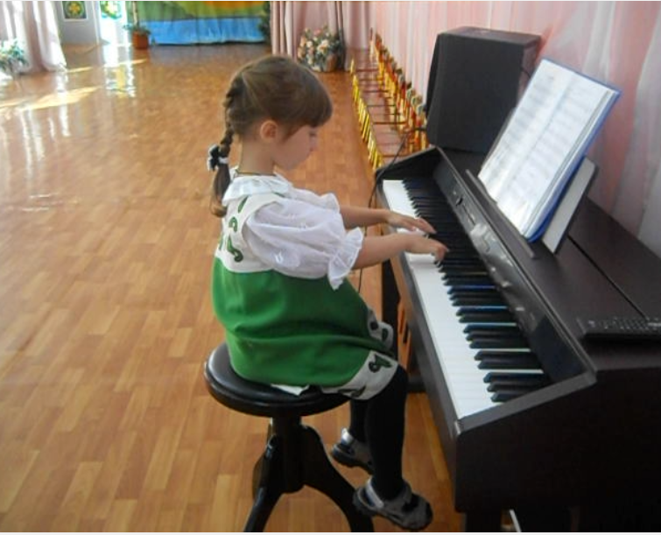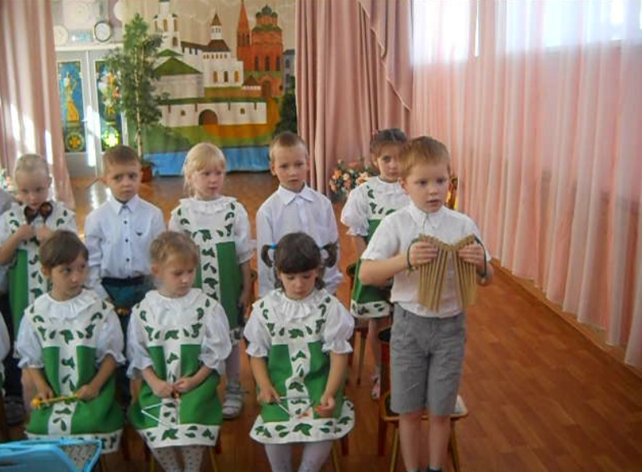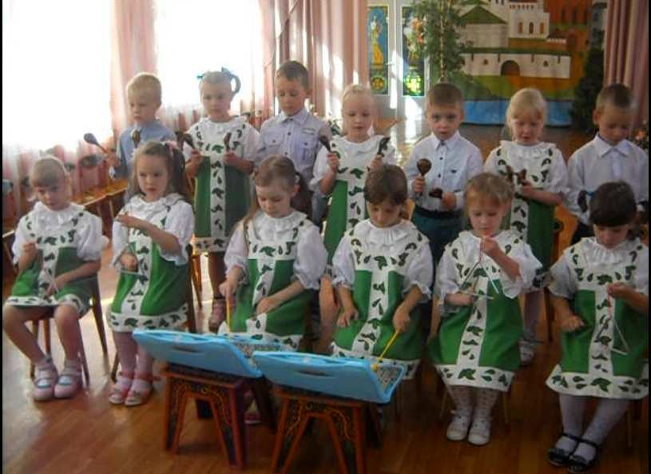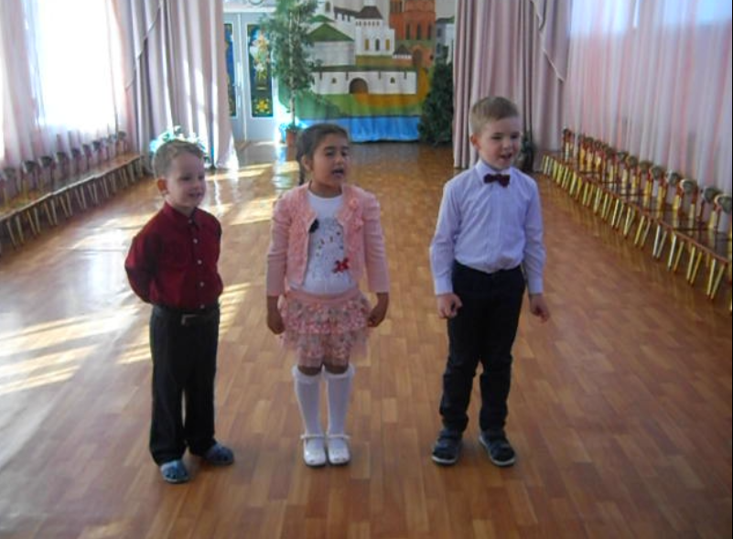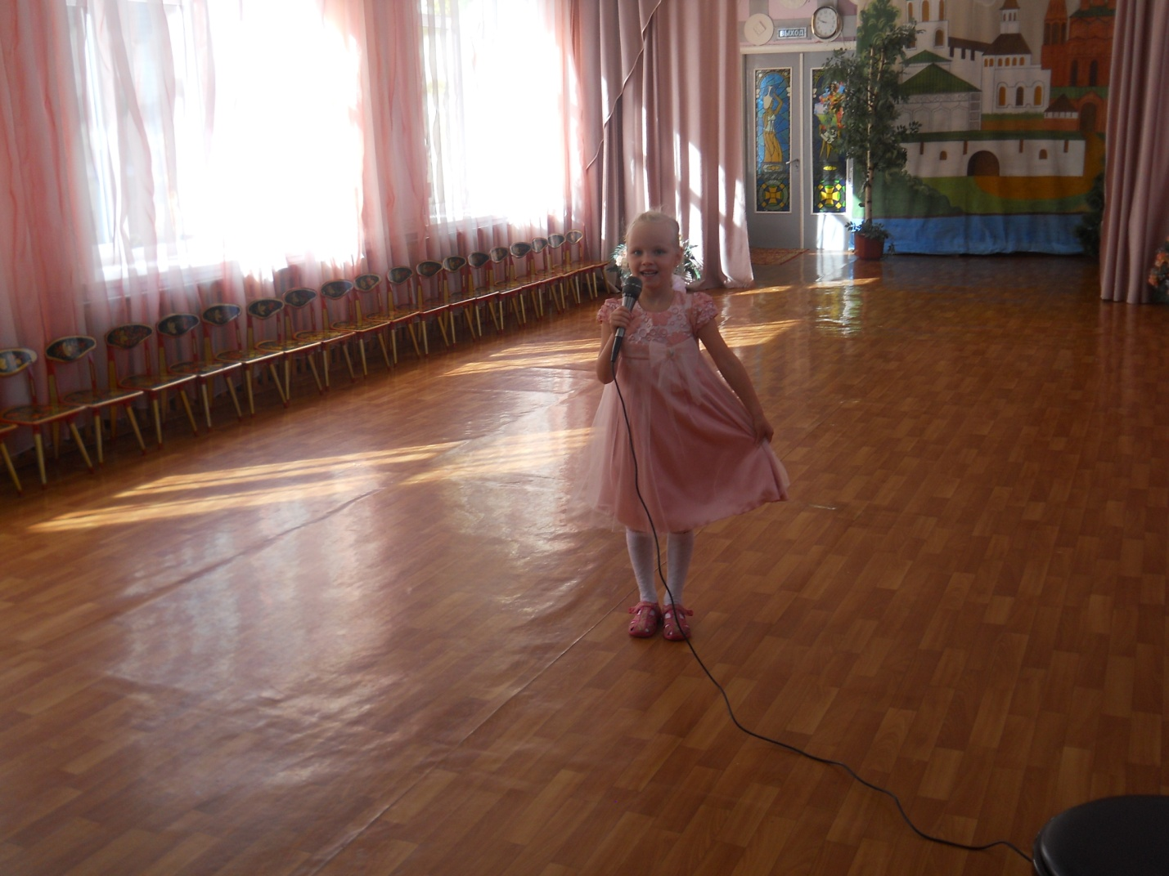

Конкурс

«Я-талант»

Музыкальный руководитель МДОУ №231
Окутина К.Ш.

Ярославль –сентябрь 2015г

